**EAGLE 7.3.0 Erstellen eines Projekts**

**Inhalt**

Anlegen des Projekts 2

Vorbereiten der Verzeichnisstruktur 2

Anlegen der Dateien für das Layoutprogramm Eagel 2

Festlegen des Blattrahmens 3

Blattbeschriftung erstellen 4

Erstellen der Platinen Maße 6

# Anlegen des Projekts

## Vorbereiten der Verzeichnisstruktur

|  |  |
| --- | --- |
| Um alle Dateien eines Projekts optimal verwalten zu können, ist es vorteilhaft, diese in einem strukturierten Verzeichnisbaum abzlegen.  Eine Sicherung des Projekts ist durch Kopieren oder Komprimieren des Verzeichnisbaums leicht möglich.  z.B.  MusterProjekt_150818_1200  MusterProjekt_150818_1200.zip  (150818_1200 bedeutet eine Sicherung am 18.8.2015 um 12:00 |  |

## Anlegen der Dateien für das Layoutprogramm Eagel

(Datei / Neu / Schaltplan)

|  |  |
| --- | --- |
| Eagle verwaltet die Projektdaten in der Datei „*.epf“. Sie liegt im neuangelegten Verzeichnis (Hardware). Wird ein Schaltplan ohne Projekt angelegt, gelten die globalen Einstellungen. Sie sind in den Dateien „eagle.scr“ und „eaglerc.usr“ abgelegt.  In der Konfiguration der HTLRankweil liegen diese Dateien in den Verzeichnisen M:\eagle‑7.3.0\eaglerc.usr und P:\oeffentlich\_anwendungen\eagle‑7.3.0\scr\ eagle.scr. |  |
|  |  |
| Die Schaltplandatei sollte sofort im Projektverzeichnis under dem Projektnamen abgelegt werden.  M:\eagle‑7.3.0\MusterProjekt\Hardware\  MusterProjekt.sch  Alle weiteren Dateien werden von Eagle nun in diesem Verzeichnis abgelegt. |  |

## Festlegen des Blattrahmens

|  |  |
| --- | --- |
| Die Blattrahmen sind als Bauteil in der Bibliothek „0_HTL_frame.lbr“ abgelegt.  Sie stehen in unterschiedlichen Varianten (A4 / A3 - Hoch- und Querformat) für Schaltplan und Layout zur Verfügung. Der Rahmen wird an den Koordinaten (0 0) platziert.  Nachträglich können mit  oder  die Rahmenvarianten geändert werden. |  |

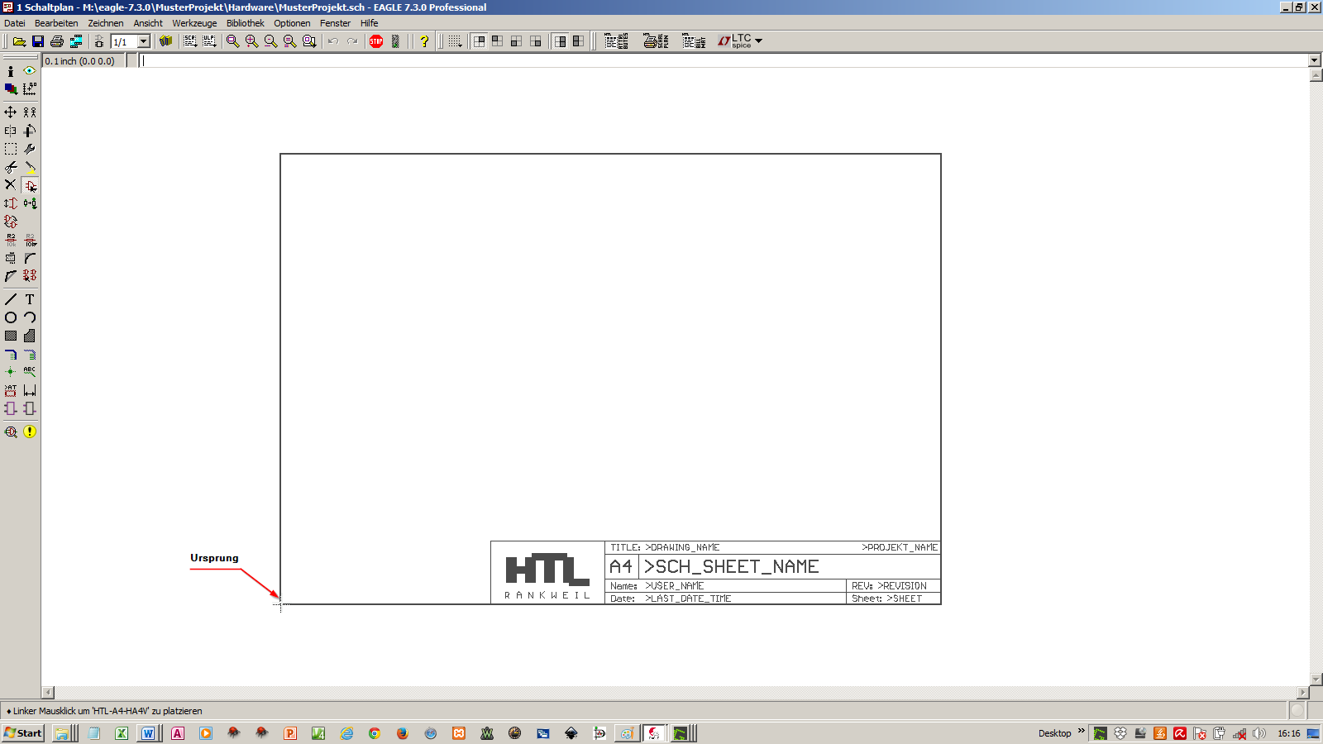

## Blattbeschriftung erstellen

|  |  |
| --- | --- |
| Die Beschriftung der Rahmen wird über globale Attribute gesteuert.  Mit dem ULP (User Language Programm) „_HTL_Set_Project_Globale_Attributtes.ulp“ werden Einstellungen vorgenommen.  Dieses Programm kann auch über das Icon „HTL setzt die Beschritung“ ausgeführt werden. Eine Änderung der Beschriftung ist später ebenfalls über dieses Programm möglich. |  |
|  | |
| Die Einträge Name, Projektname, Accountname und Revision werden richtig gesetzt. |  |
| Die Informatione stehen auch im Layouteditor zu Verfügung. Daher wird auch diese Datei angelegt.  Der Blattrahmen wird neben der Platinendimensionen (halbes Europaformat) platziert. Er kann gelöscht werden, da die Platine im nächten Schritt erstellt wird. |  |

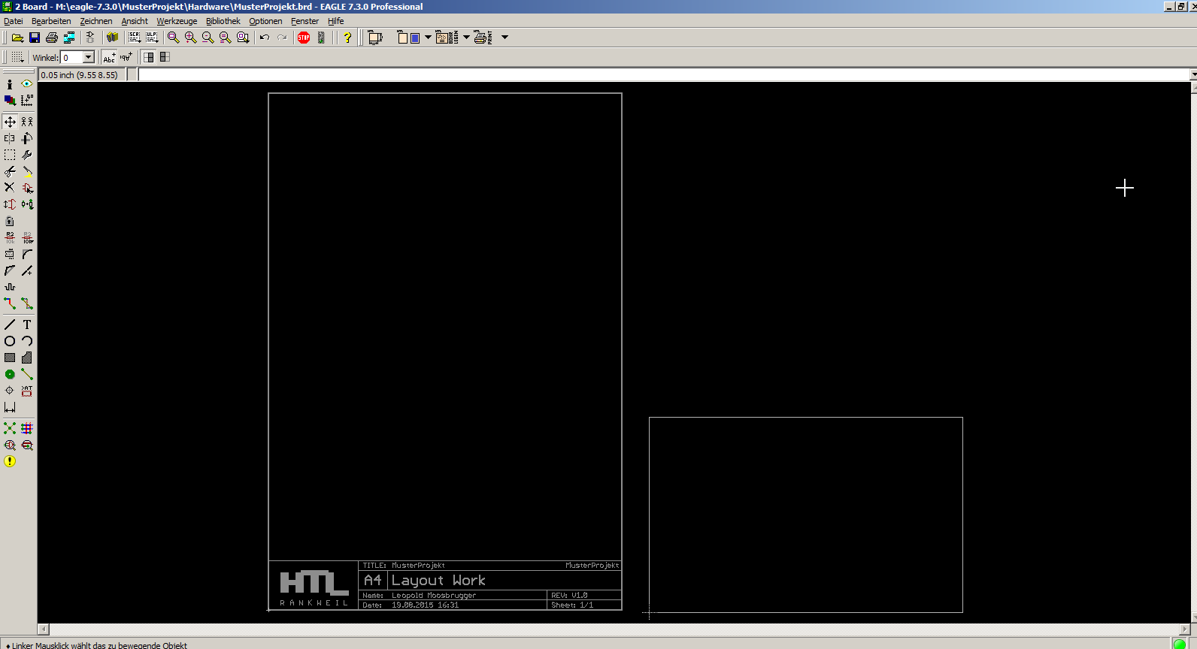

|  |  |
| --- | --- |
| Die globalen Attribute können über das Menü (Bearbeiten / Globale Attribute…) geändert werden. Diese Änderung erfolgt jedoch nur im aktuellen Editorfenster. |  |

## Erstellen der Platinen Maße

|  |  |  |
| --- | --- | --- |
| Das ULP „_HTL_Create_Board.ulp“ erzeugt alle notwendigen Einträge in die einzelnen Layer. |  | |
|  | | |
| Das ULP ermöglicht unterschiedliche Einträge in die Datei.  x, y legen die Dimensionen der Platine fest.  Die Check-Boxen legen fest, welche Einträger erstellt werden.  Bemaßung im Layer 47 (Mesuremes)  Dimension im Layer 20 (Dimension)  Schneidkreuze im Layer 16 (Bottom)  Schneidkreuze im Layer 1 (Top)  Die Positionsangabe legt fest, an welcher Stelle in der Zeichnung das Board erstellt wird (untere linke Exke der Platine).  • Im Ursprung  • An einer vorgegebenen Stelle  • Außerhalb der Zeichnung  Im Beispiel: Platine 100x80mm; alle Einträge; horizontal symetrisch am Ursprung platziert.  Im Ursprung fallen das metrische und das Zollraster zusammen. | |  |

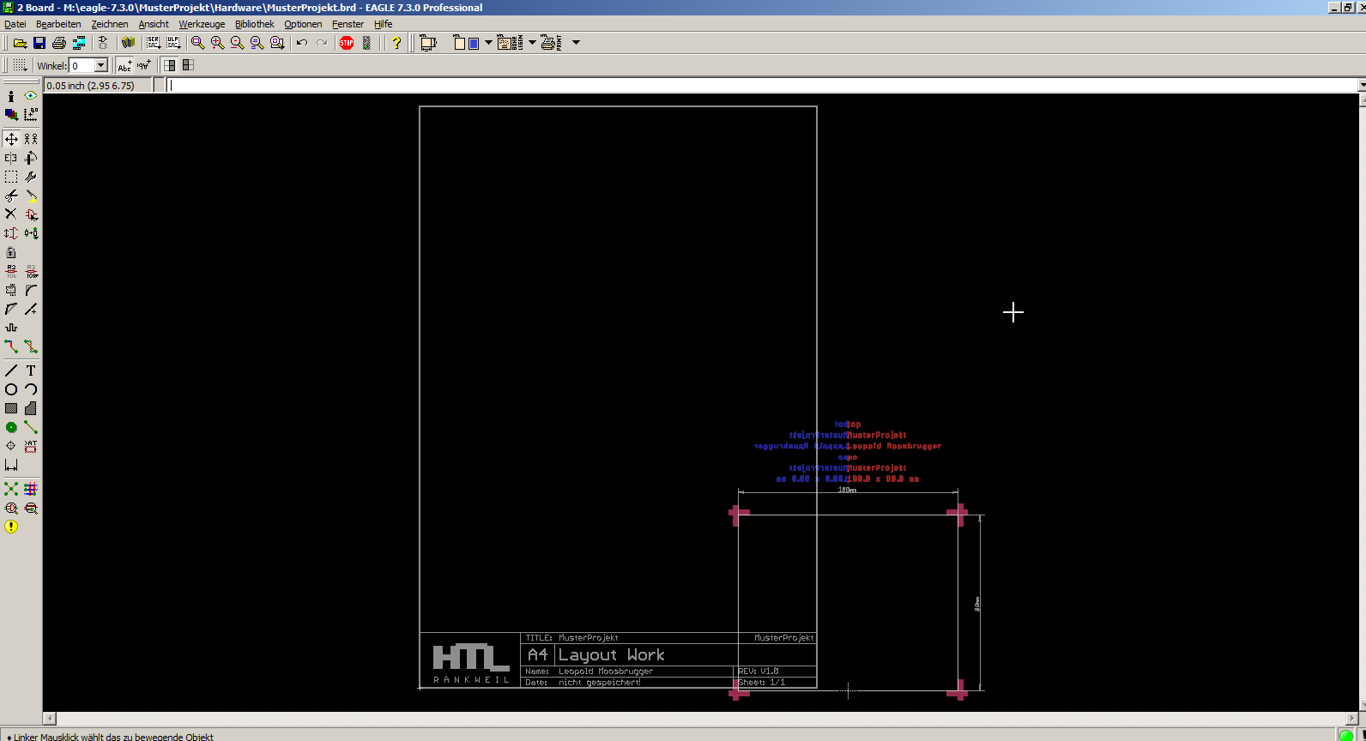

Nun kann der Blattrahmen so platziert werden, dass die Platine geeignet auf dem Zeichenblatt liegt.

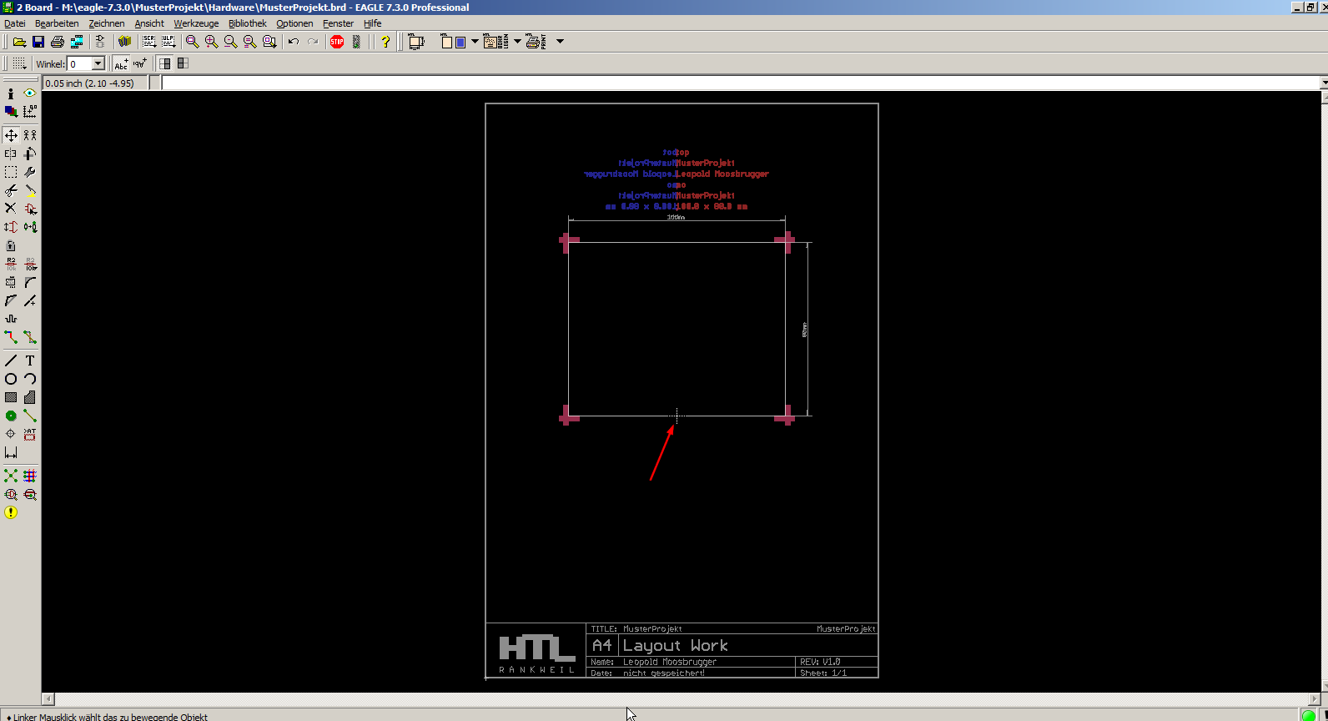

Die Blattüberschrift „Layout Work“ wird von den Druckerscripts automatisch angepasst.

|  |  |
| --- | --- |
| Speichern nicht vergessen! |  |

Nun kann mit der Entwurfsarbeit begonnen werden. Viel Erfolg.